1. 从SVN网站中爬取pom.xml文件

[https://svn.apache.org/repos/asf/{software}](https://svn.apache.org/repos/asf/%7bsoftware%7d)

* 爬取trunk目录下的pom.xml
* 爬取tags目录下该软件各个版本的pom.xml

1. 从github网站爬取pom.xml
2. 找到该软件的tags页面

<https://github.com/{vendor}/{software}/tags>

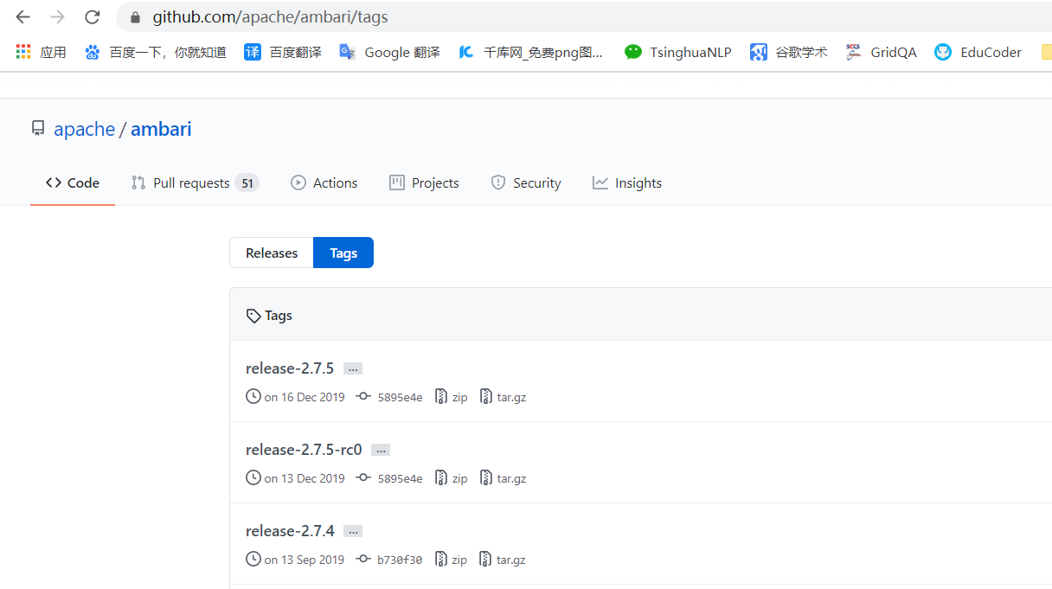

1. 爬取该软件各个版本的pom.xml文件

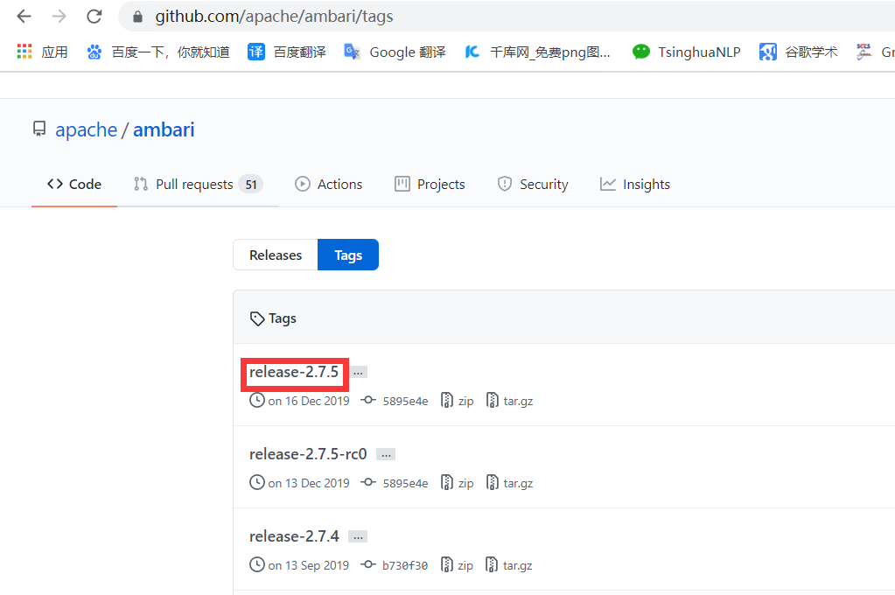

[https://github.com/{vendor}/{software}/tree/{software_branch}](https://github.com/%7bvendor%7d/%7bsoftware%7d/tree/%7bsoftware_branch%7d)

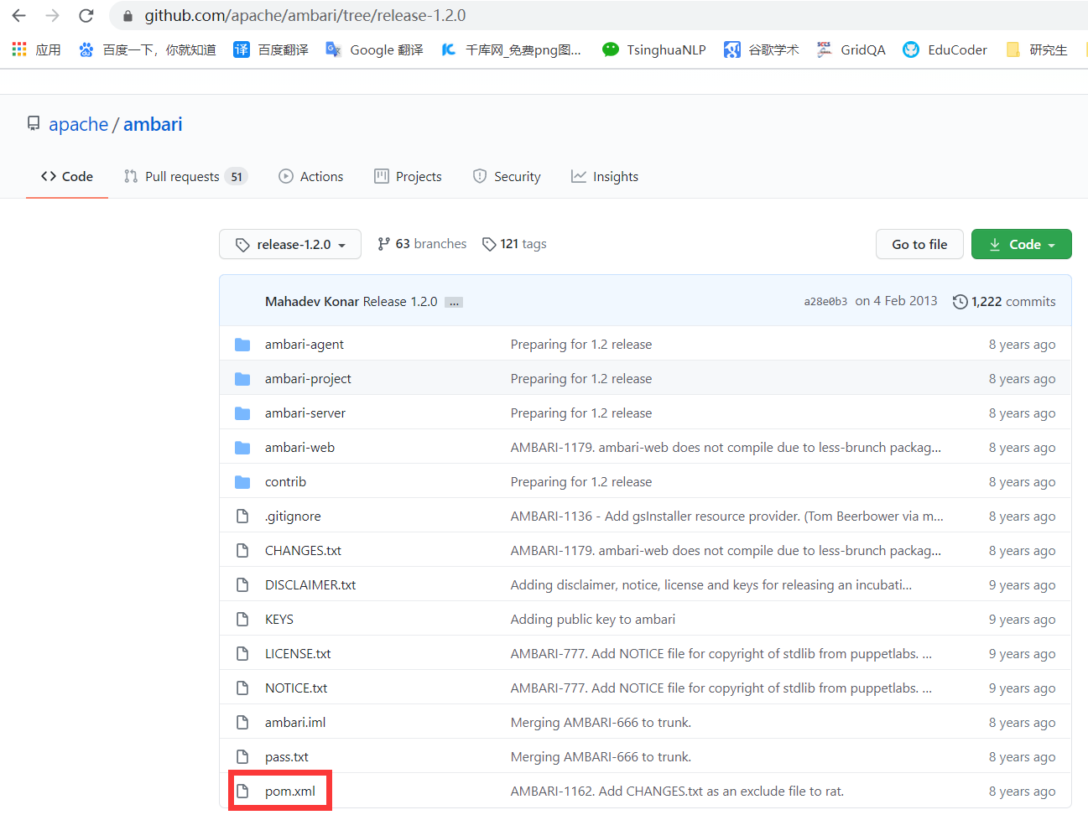

1. 的
2. s